Инструкция по работе с ЭД «План-график» в АС «АЦК-Муниципальный заказ» (WEB-клиент)

12.12.2019 г
отдел Бюджетных информационных технологий
МКУ "Центр информационно-технического и транспортного обслуживания"
муниципального образования города Братска

Документ соответствует версии системы «АЦК-Госзаказ»/«АЦК-Муниципальный заказ» –1.39.0.283 (р5)

Законодательное обоснование

В соответствии со ст. 16 44-ФЗ, заказчики обязаны осуществлять планирование закупок на очередной финансовый год и плановый период посредством формирования, утверждения и ведения планов-графиков. В системе «АЦК-Муниципальный заказ» для таких целей используется ЭД «План-график».

I. Формирование ЭД «План-график»

Список ЭД «План-график» открывается через пункт меню Планирование заказа -> Реестр планов-графиков
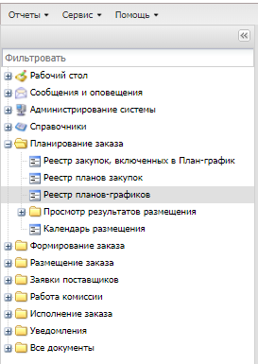
Рис.1 Формирование ЭД «План-график»

Для формирования нового ЭД «План-график» необходимо нажать кнопку «Создать», далее в открывшемся окне выбираем год (рис.2), в результате чего сформируется форма нового ЭД «План-график» (рис. 3).
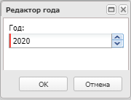
Рис.2 Окно выбора года
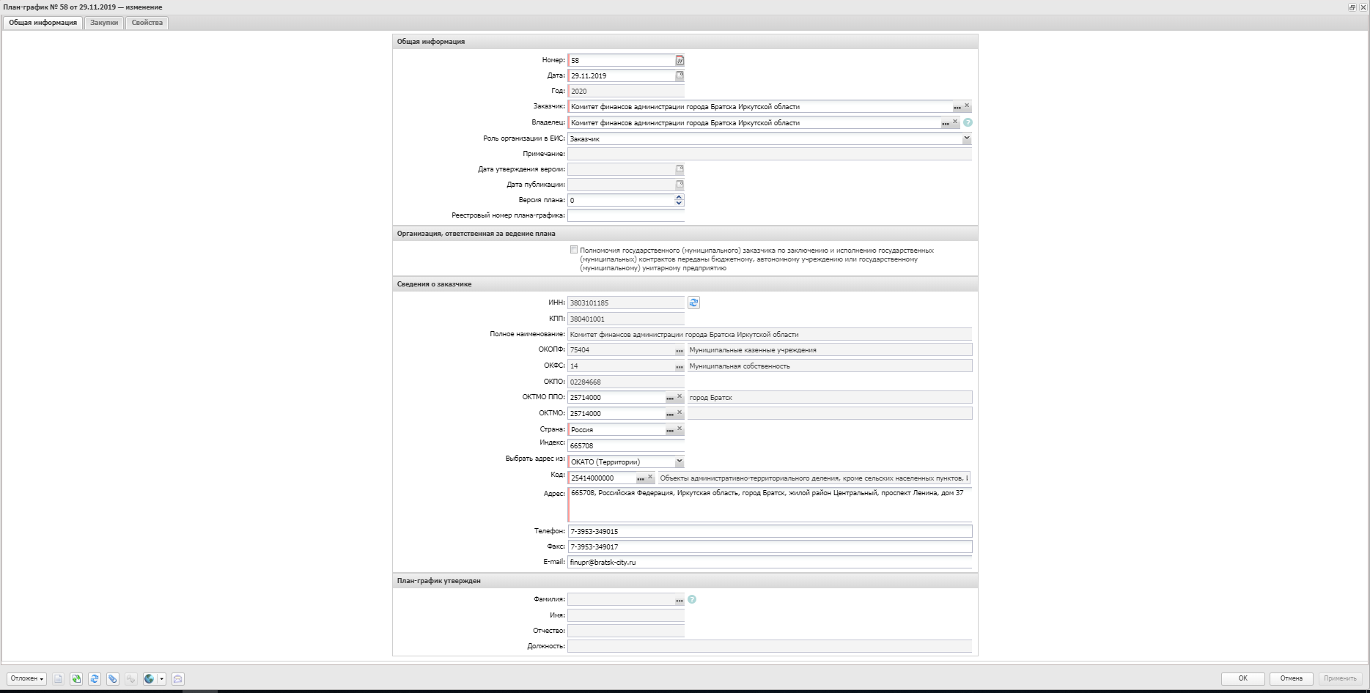Рис.3 Форма ЭД «План-график»

II. Заполнение ЭД «План-график»

1. Вкладка «Общая информация»

а) Блок «Общая информация»

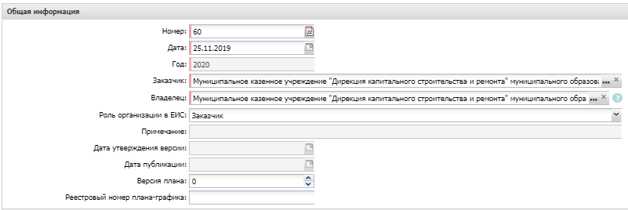
Рис. 4. Блок «Общая информация»
Присутствующие в блоке поля:
- «Номер». Автоматически заполняется системой при первом создании документа. Может быть изменен пользователем при необходимости;
- «Дата». Дата создания документа в системе;
- «Год». Год, на который распространяется текущий план-график;
- «Заказчик». Организация – заказчик, размещающая план-график;
- «Владелец». Организация – владелец плана-графика. Обычно, совпадает с организацией – заказчиком;
- «Роль организации в ЕИС». Поле заполняется системой на основании того, какая роль присвоена организации, размещающей план-график: заказчик или уполномоченный орган;
- «Дата утверждения версии». Поле автоматически заполняется датой перехода первой версии ЭД «План-график» на статус «План утвержден»;
- «Дата публикации». Поле автоматически заполняется датой публикации в ЕИС первой версии ЭД «План-график»;
- «Версия плана». Указана текущая версия ЭД «План-график»;
- «Реестровый номер плана-графика». Поле автоматически заполняется после получения системой «АЦК-Муниципальный заказ» от ЕИС информации о публикации первой версии ЭД «План-график» и присвоения ему реестрового номера в ЕИС.

б) Блок «Сведения о заказчике»

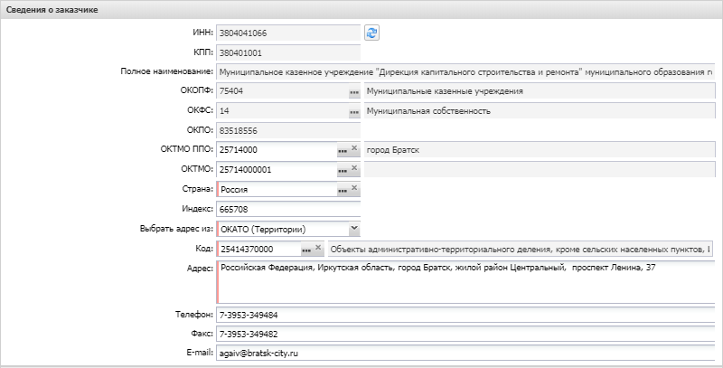
Рис. 5 Блок «Сведения о заказчике»

Информация во всех полях данного блока заполняется автоматически из справочника организаций при выборе организации-заказчика по текущему плану-графику. Редактировать информацию в данном блоке не рекомендуется.

в) Блок «План-график утвержден»

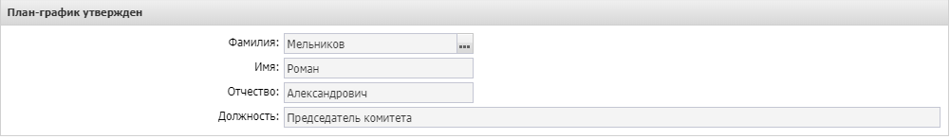
Рис. 6 Блок «План-график утвержден»
Информация в данном блоке заполняется автоматически при переводе ЭД «План-график» на статус «План утвержден» данными об утверждающем из справочника «Персоналии».
Примечание: в соответствии с ПП РФ №1279 от 30.09.2019 года «Об установлении порядка формирования, утверждения планов-графиков закупок, внесения изменений в такие планы-графики, размещения планов-графиков закупок в единой информационной системе в сфере закупок, особенностей включения информации в такие планы-графики и требований к форме планов-графиков закупок», утверждение планов-графиков осуществляется в течение 10 рабочих дней со дня, следующего за днем доведения до соответствующего заказчика объема прав в денежном выражении на принятие и (или) исполнение обязательств в соответствии с бюджетным законодательством Российской Федерации.

2. Вкладка «Закупки»

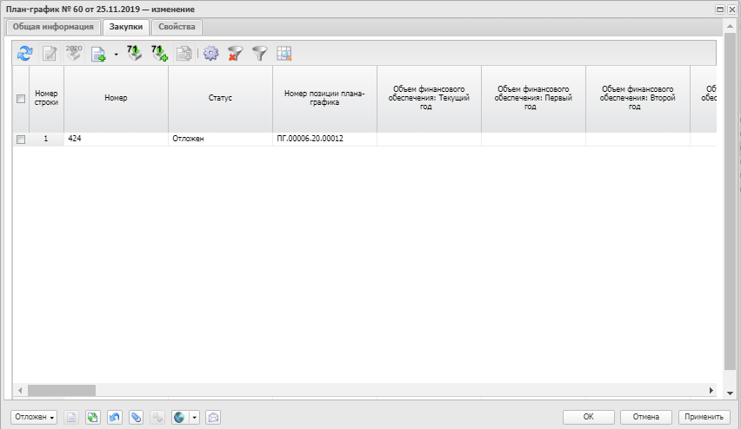
Рис. 7 Вкладка «Закупки»

На данной вкладке располагается списковая форма всех ЭД «Закупка», входящих в ЭД «План-график». Все операции с закупками (формирование, обработка, изменение, удаление, заполнение) осуществляются также на данной вкладке.
В верхней части вкладки расположена панель функциональных кнопок:
- «Добавить из плана закупок». Позволяет добавлять закупки в ЭД «План-график» из ЭД «План закупок»;
Примечание: данный инструмент не используется при формировании ЭД «План-график» на 2020 год.
- «Создать». Позволяет создать новую закупку в ЭД «План-график» с выбором различных оснований;
- «Скопировать закупки из плана прошлого года с изменением года закупки на текущий». Позволяет копировать закупки из плана-графика прошлого года в план-график текущего года с изменением года закупки;
Примечание: во избежание проблем при выгрузке позиций плана-графика в ЕИС вследствие изменений форматов полей документа, рекомендуется формировать закупки для ЭД «План-график» 2020 года вручную.
- «Создать с копированием». Позволяет создать новый ЭД «Закупка» с копированием выбранного ЭД «Закупка»;
- «Настроить список». Позволяет настраивать колонки в списковой форме закупок в ЭД «План-график»;
- «Показать объект закупки». Позволяет показать/скрыть объект закупки по выбранной закупке в нижней части списковой формы закупок;
- «Сбросить фильтр». Позволяет сбросить все активные фильтры в списковой форме закупок плана-графика;
- «Показать/скрыть панель фильтрации». Позволяет открыть/закрыть панель фильтрации (рис. 8) для отображения соответствующих фильтрам закупок.

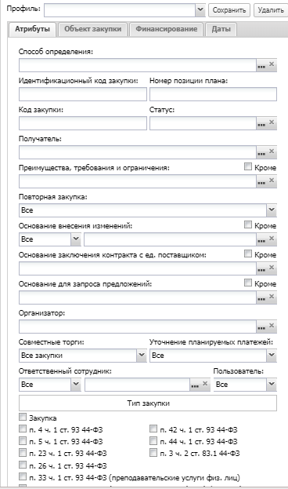
Рис. 8 Панель фильтрации закупок в ЭД «План-график»

3. Вкладка «Свойства»

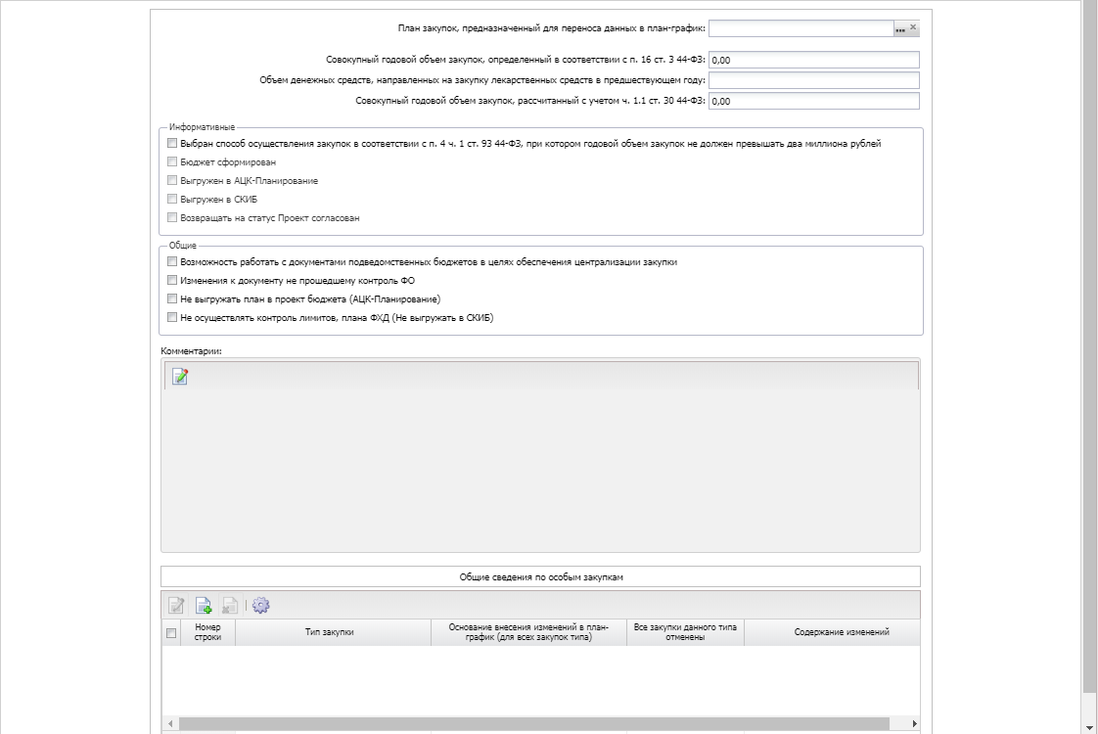
Рис. 9 Вкладка «Свойства»

На данной вкладке осуществляется заполнение дополнительной информации по ЭД «План-график» (совокупный годовой объем закупок (СГОЗ), объем особых закупок, общие сведения по особым закупкам и т.д.). Также на данной вкладке отображается информация об ошибках при выгрузке документа в ЕИС, если таковые присутствуют.

Заполняемые поля:
- «План закупок, предназначенный для переноса в план-график». Данное поле не заполняется при работе с ЭД «План-график» на 2020 год;
- «Совокупный годовой объем закупок, определенный в соответствии с п. 16 ст. 3 44-ФЗ». Поле заполняется суммой общего годового объема финансового обеспечения закупок, в том числе для оплаты контрактов, заключенных до начала финансового года и подлежащих в оплате в указанном финансовом году;
- «Совокупный годовой объем закупок, рассчитанный с учетом ч. 1.1 ст. 30 44-ФЗ». Поле заполняется суммой годового объема закупок, не учитывающихся в годовом объеме по п. 16 ст. 3 44-ФЗ;
- «Выбран способ осуществления закупок в соответствии п.4 ч.1 ст.93 44-ФЗ, при котором годовой объем закупок не должен превышать два миллиона рублей». В случае, если признак неактивен, объем закупок по п.4 ч.1 ст.93 44-ФЗ в плане графике не должен превышать 5% от общего объема закупок плана-графика;
- «Изменения к документу не прошедшему контроль ФО». Данный признак устанавливается в случае, если версию плана-графика, не прошедшую контроль финансового органа на ЕИС, необходимо повторно направить на ЕИС с сохранением текущей версии.

а) Блок «Комментарии»

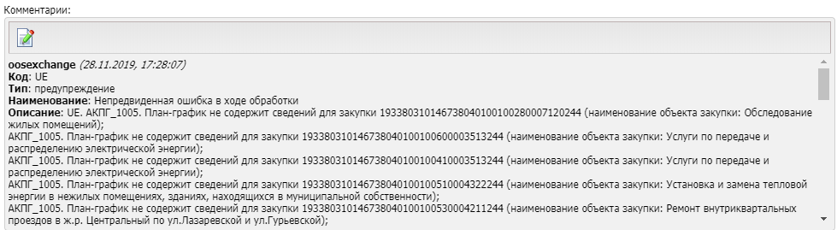
Рис. 10 Блок «Комментарии»
В данном блоке отражается информация об ошибках выгрузки ЭД «План-график» в ЕИС, а также о предупреждениях при выгрузке.

б) Блок «Общие сведения по особым закупкам»

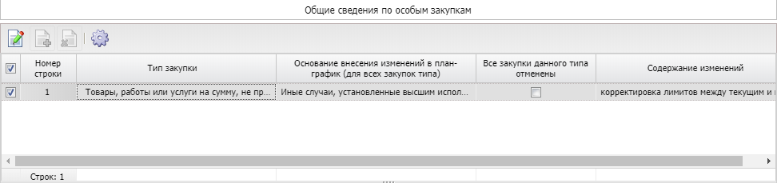
Рис. 11 Блок «Общие сведения по особым закупкам»

В соответствии с форматами взаимодействия сайта ЕИС и системы «АЦК-Муниципальный заказ», в случае внесения изменений в особые закупки, информация в данном блоке должна быть заполнена и выгружена в ЕИС.
Пример: заказчик изменил суммы для особых закупок по п.4 ч.1 ст.93 44-ФЗ. Перед выгрузкой изменений в ЕИС необходимо заполнить информацию об этом в блоке «Общие сведения по особым закупкам» для успешной выгрузки изменений в ЕИС. Пример заполнения на рис. 12.

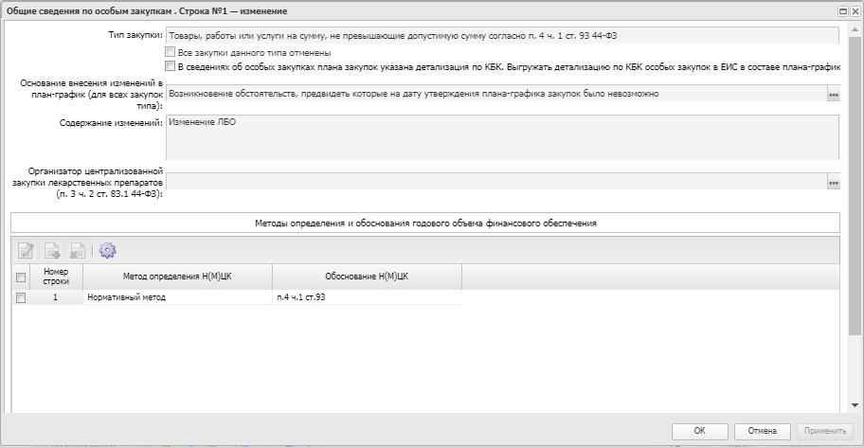
Рис. 12 Форма создания нового сведения по особым закупкам

III. Обработка ЭД «План-график»
Выгрузить план в ЕИС, Выгрузить изменения плана в ЕИС
Внести изменение
Обработать
План-график
Отложен
План-график
Удален
Удалить
План-график
Согласование
План-график
План утвержден
Вернуть
Утвердить
План-график
(предыдущая версия)
Архив
План-график
(новая версия)
Новый
План-график
Загружен в ЕИС
План-график
Ошибка загрузки в ЕИС
План-график
Отправлен в ЕИС
План-график
Опубликован в ЕИС
Выгрузить план в ЕИС
Внести изменение

Инструкция по работе с ЭД «Закупка» плана-графика в АС «АЦК-Муниципальный заказ» (WEB-клиент)

I. Формирование ЭД «Закупка»
Новый ЭД «Закупка» плана-графика формируется в списковой форме ЭД «План-график» при нажатии кнопки «Создать» с указанием основания закупки в самой закупке либо с помощью выбора нужного основания закупки в выпадающем списке кнопки «Создать» (рис. 13).

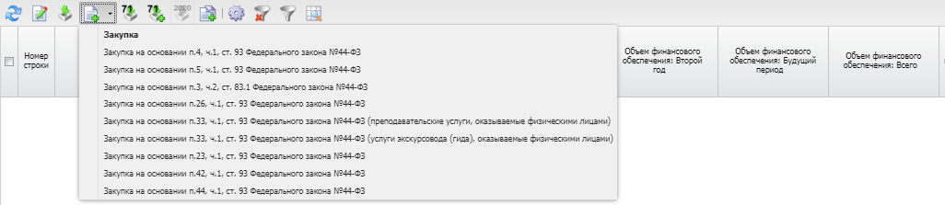
Рис. 13 Создание закупки с выбором основания

1. Вкладка «Общая информация»
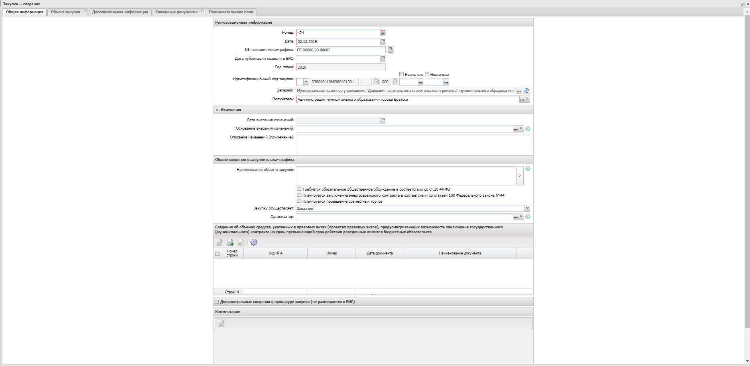
Рис. 14 Вкладка «Общая информация»

а) Блок «Регистрационная информация»

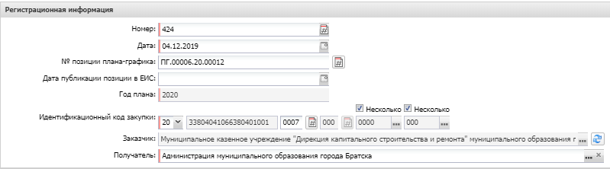
Рис. 15 Блок «Регистрационная информация»

Заполняемые поля:
- «Номер». Автоматически заполняется системой при формировании закупки. Может быть изменен при необходимости;
- «Дата». Дата создания закупки;
- «№ позиции плана-графика». До первой публикации закупки в ЕИС данное поле будет заполнено системой автоматически. После первой публикации закупки в ЕИС данный номер будет заменен на регистрационный номер позиции с ЕИС;
- «Год плана». Автоматически заполняется системой на основании года плана-графика;
- «Идентификационный код закупки». Состоит из нескольких разрядов. Вручную заполняются разряды:
    - Год закупки.
    - Номер закупки.
    - Информация о коде объекта закупки (выбор осуществляется из справочника ОКПД с детализацией до группы).
    - Код вида расходов (выбор осуществляется из справочника «Классификатор вида расходов»).
Примечание: для разрядов «Информация о коде объекта закупки» и «Код вида расходов» существует возможность указания признаков «Несколько» в случае, если в закупке существуют разные виды продукции, либо присутствуют несколько кодов видов расходов. При этом значение в данных разрядах установится в значения 0000 и 000 соответственно.
- «Заказчик» и «Получатель». Поля заполняются системой автоматически.

б) Блок «Изменения»

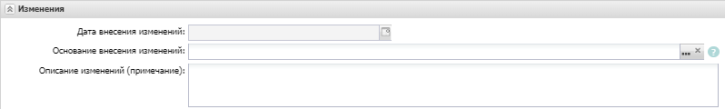
Рис. 16 Блок «Изменения»
Заполняемые поля:
- «Дата внесения изменений». Заполняется автоматически при изменении версии плана-графика;
- «Основание внесения изменений». Выбор значения осуществляется из справочника «Основания внесения изменений в план»;
- «Описание изменений (примечание)». Текстовое поле. Заполняется вручную.

в) Блок «Общие сведения о закупке плана-графика»

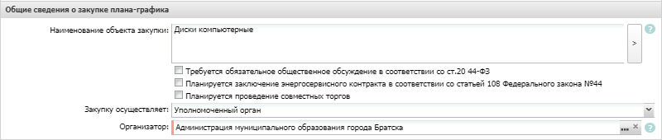
Рис. 17 Блок «Общие сведения о закупке плана-графика»

Заполняемые поля:
- «Наименование объекта закупки». Поле заполняется вручную либо из заполненной спецификации закупки с помощью кнопки «Сформировать на основании спецификации»;
- «Закупку осуществляет». Для выбора доступны значения «Заказчик» и «Уполномоченный орган»;
- «Организатор». Выбор значения осуществляется из справочника «Организации».

г) Блок «Дополнительные сведения о процедуре закупки»

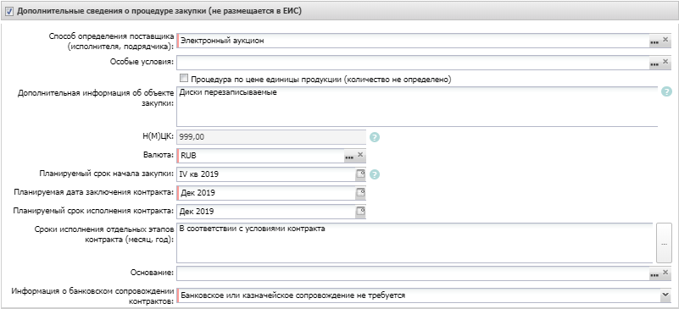
Рис. 18 Блок «Дополнительные сведения о процедуре закупки»

Данный блок становится доступным для заполнения при активации признака «Дополнительные сведения о процедуре закупки (не размещается в ЕИС)».
Заполняемые поля:
- «Способ определения поставщика (исполнителя, подрядчика)». Указывается, каким способом будет проведена закупка. Выбор осуществляется из справочника «Способы определения поставщика (исполнителя, подрядчика)»;
- «Дополнительная информация об объекте закупки». Поле для указания дополнительных сведений, касающихся объекта закупки (например, дополнительные характеристики);
- «Валюта». Указывается валюта контракта;
- «Планируемый срок начала закупки», «Планируемая дата заключения контракта», «Планируемый срок исполнения контракта». Поля с выбором календарных значений;
- «Сроки исполнения отдельных этапов контракта (месяц, год)». Указание информации о том, каким образом будет осуществляться исполнение контракта, если он разделен на этапы;
- «Информация о банковском сопровождении контрактов». Выбор значения осуществляется из выпадающего списка в случае, если присутствует банковское сопровождение контрактов.

2. Вкладка «Объект закупки»

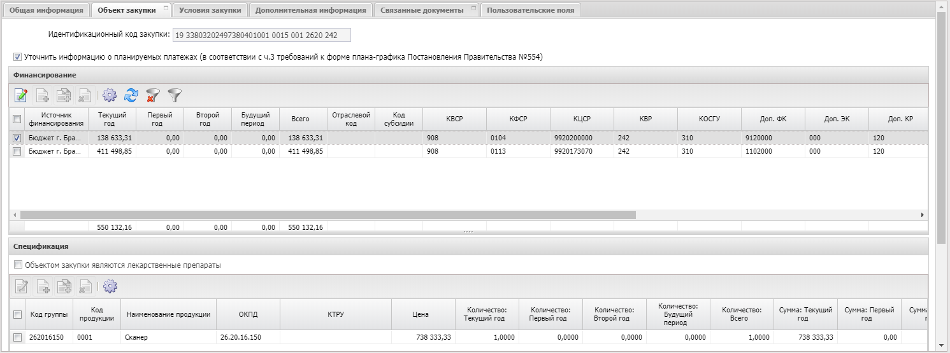
Рис. 19 Вкладка «Объект закупки»

Данная вкладка предназначена для отражения информации о закупаемой продукции и финансировании закупки. Также на данной вкладке есть возможность указать признак «Уточнить информацию о планируемых платежах», который указывает на то, что по данной закупке существует экономия, предназначенная для использования в закупках в дальнейшем (описание использования функционала экономии в закупках в п. 7 «Инструкции по работе с ЭД «Закупка» плана-графика).

а) Блок «Финансирование»

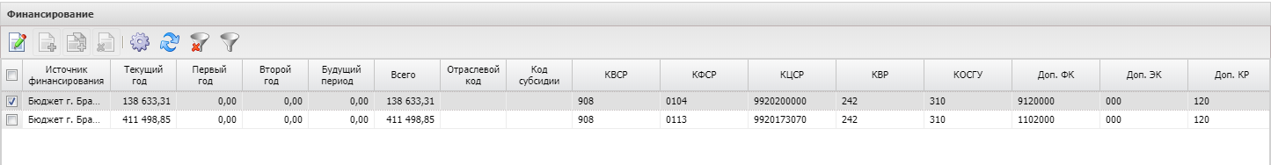
Рис. 20 Блок «Финансирование»
Заполнение информации в данном блоке осуществляется с помощью поэтапного заполнения информации по источникам финансирования, бюджетным строкам (строкам автономных бюджетных учреждений), разделению финансирования по периодам (годам). Данная информация заполняется в форме «Финансирование» (рис. 21)
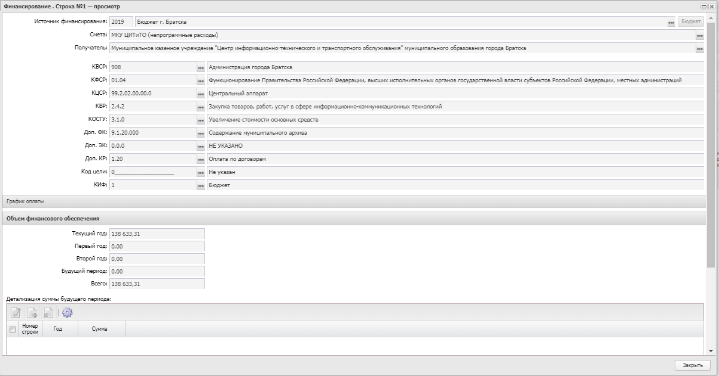
Рис. 21 Форма «Финансирование»

Заполнение информации о финансировании начинается с выбора источника финансирования из справочника «Источники финансирования» (рис. 22).

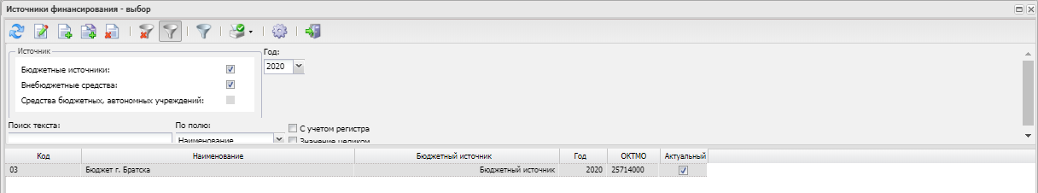
Рис. 22 Выбор источника финансирования

Далее с помощью кнопки «Бюджет» из справочника «Строки бюджета» осуществляется выбор бюджетной строки (рис. 23).

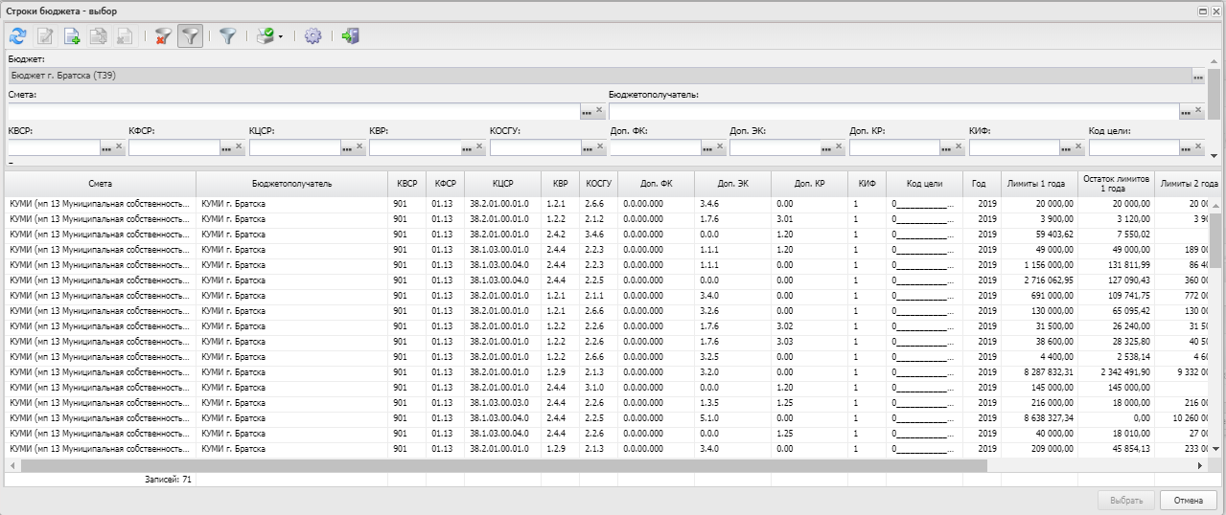
Рис. 23 Выбор бюджетной строки
После этого в блоке «Объем финансового обеспечения» заполняется информация по распределению суммы финансирования закупки по годам, если таковое имеется (рис. 24).
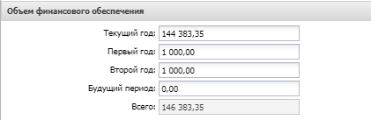
Рис. 24 Распределение суммы закупки по периодам

б) Блок «Спецификация»

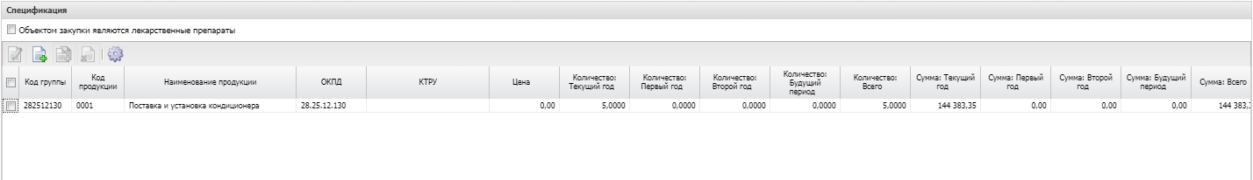Рис. 25 Блок «Спецификация»

В данном блоке отражается информация о предмете закупки, его характеристиках, количестве, цене за единицу продукции, а также о разделении количества закупаемой продукции по годам, если таковое имеется.
Заполнение спецификации начинается с выбора продукции из справочника товаров, работ, услуг (рис. 26).

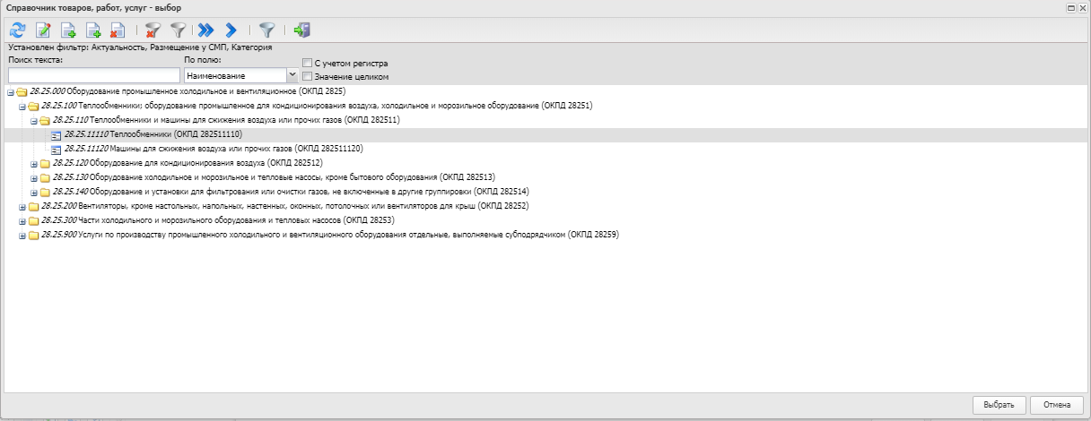
Рис. 26 Выбор продукции из справочника ТРУ
После выбора нужной продукции в форме заполнения спецификации будут автоматически заполнены поля «Код группы», «Наименование группы», «Наименование продукции», «ОКПД», связанные с данной продукцией.
Далее для закупаемой продукции выбирается код КТРУ (рис. 27).
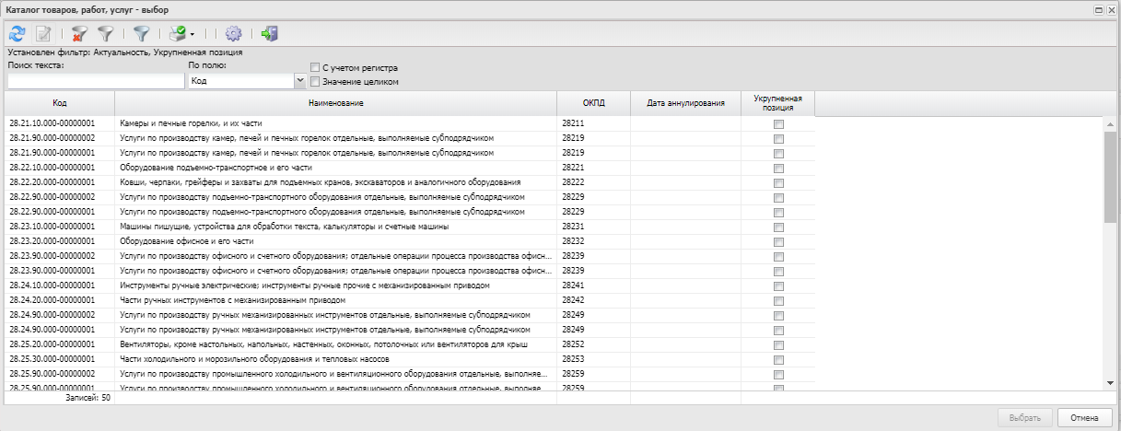
Рис. 27 Выбор кода продукции из справочника КТРУ

После выбора кода КТРУ в форме заполнения спецификации будут автоматически заполнены поля «Единица измерения», «Функциональные, технические, качественные, эксплуатационные характеристики», связанные с данным кодом.
Далее указывается цена за единицу продукции и разделение количества закупаемой продукции по годам, если это предусмотрено.
Пример заполненной формы спецификации на рис. 28.
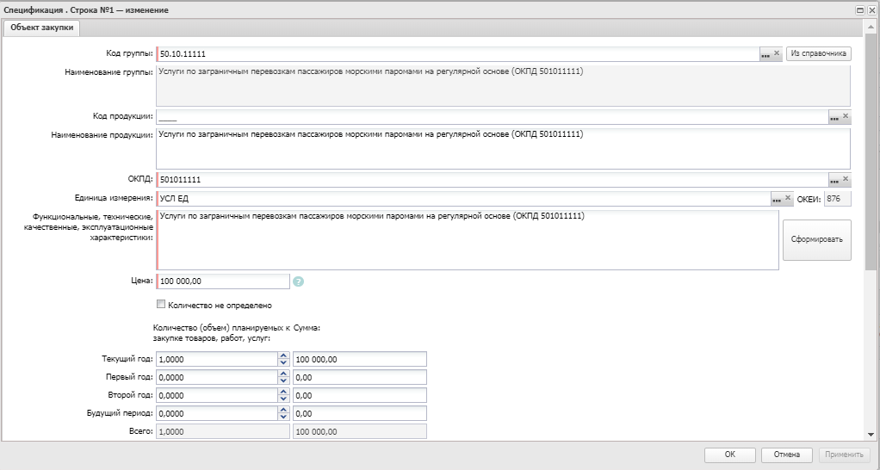
Рис. 28 Заполненная форма спецификации

3. Вкладка «Условия закупки»

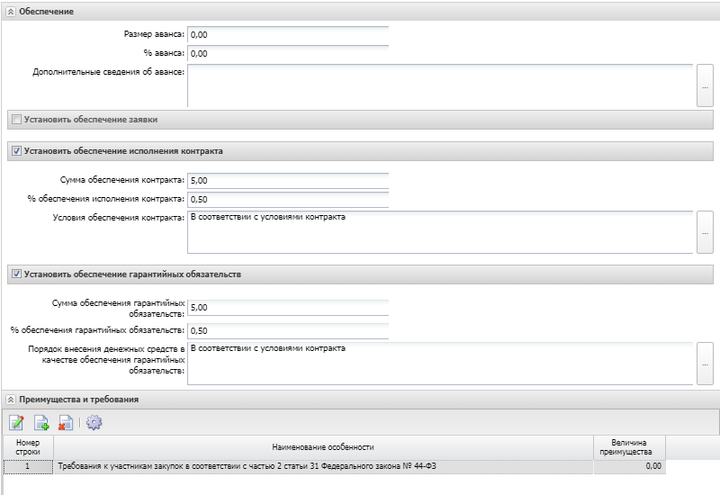
Рис. 29 Вкладка «Условия закупки»

На данной вкладке отражается обеспечение различных направлений закупки (если таковое имеется), а также отражаются преимущества и требования к закупке. Формирование нового преимущества или требования к закупке осуществляется в форме создания новой особенности размещения при нажатии кнопки «Создать» в блоке «Преимущества и требования» (рис. 30).
Примечание: вкладка «Условия закупки» становится видимой, если активирован признак «Дополнительные сведения о процедуре закупки (не размещается в ЕИС)».

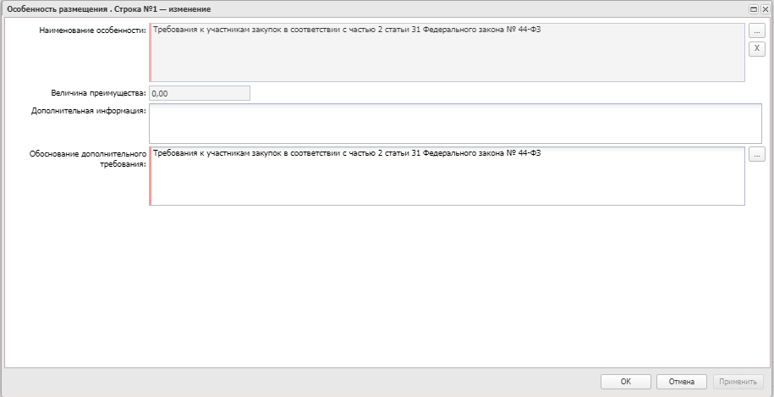
Рис. 30 Форма создания новой особенности закупки

4. Вкладка «Дополнительная информация»

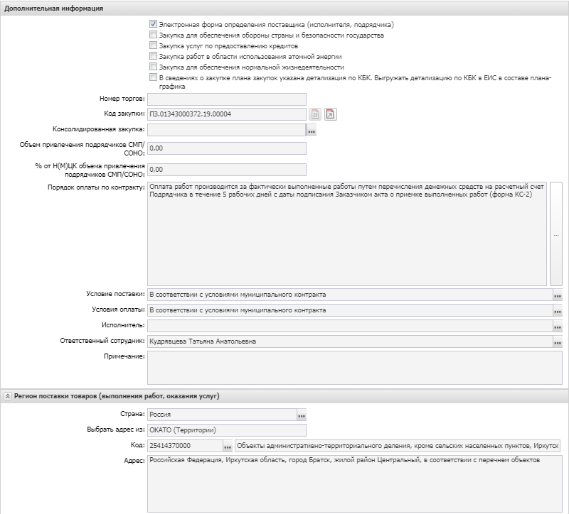
Рис. 31 Вкладка «Дополнительная информация»

Вкладка предназначена для отражения дополнительных сведений по закупке, например: условия поставки, условия оплаты, порядок оплаты по контракту, объем привлечения СМП/СОНО.

5. Вкладка «Связанные документы»

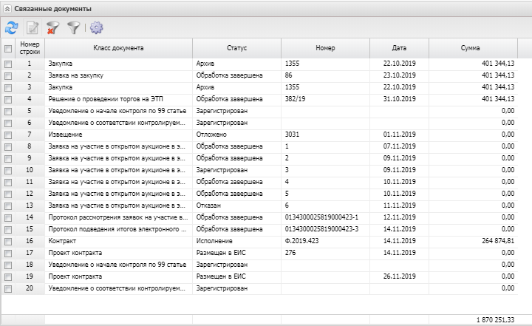
Рис. 32 Вкладка «Связанные документы»
На данной вкладке отражаются связанные с закупкой электронные документы: заявка на закупку, решение о проведении закупки, контракт/договор. Также присутствует панель фильтрации для удобства поиска документов.

6. Внесение изменений в ЭД «Закупка»
Для внесения изменений в ЭД «Закупка» необходимо:
- Внести изменения в текущую версию ЭД «План-график». Для этого необходимо в текущей версии ЭД «План-график» на статусе «План утвержден» выполнить действие «Внести изменения». После этого текущая версия плана-графика перейдет на статус «Изменение плана», и автоматически сформируется новая версия плана-графика на статусе «Новый»;
- Внести изменение в ЭД «Закупка». Для этого в новой версии ЭД «План-график» в ЭД «Закупка» на статусе «Закупка утверждена» выполняется действие «Внести изменение». После этого текущая версия ЭД «Закупка» переходит на статус «Изменение закупки», и автоматически формируется новая версия ЭД «Закупка» на статусе «Новый»;
- Заполнить информацию об изменении закупки. Данное действие осуществляется в ЭД «Закупка» на статусе «Новый» в блоке «Изменения». В поле «Основания внесения изменений» из справочника «Основания внесения изменений в план» выбирается нужное значение (например, отмена закупки). После этого ЭД «Закупку» необходимо обработать до статуса «Закупка утверждена». ЭД «План-график» также необходимо обработать до статуса «План утвержден»;
- Выгрузить и опубликовать ЭД «План-график» в ЕИС.

7. Использование экономии, образовавшейся в закупках плана-графика
В случае, если процедура по закупке плана-графика состоялась и по ней образовалась экономия, в соответствии с п. 22 ПП РФ №1279 от 30.09.2019 года «Об установлении порядка формирования, утверждения планов-графиков закупок, внесения изменений в такие планы-графики, размещения планов-графиков закупок в единой информационной системе в сфере закупок, особенностей включения информации в такие планы-графики и требований к форме планов-графиков закупок», Заказчик в системе «АЦК-Муниципальный заказ выполняет следующие действия:
- В ЭД «Закупка», по которой образовалась экономия, на вкладке «Общая информация» в блоке «Изменения» в поле «Основание внесения изменений» необходимо выбрать пункт «Использование в соответствии с законодательством Российской Федерации экономии, полученной при осуществлении закупки». Выбор осуществляется из справочника «Основания внесения изменений в план». После этого на вкладке «Объект закупки» необходимо активировать признак «Уточнить информацию о планируемых платежах» (рис. 33) и уменьшить сумму платежей закупки на сумму экономии (при этом НМЦК и обеспечение закупки не изменяются);
Рис. 33 Признак «Уточнить информацию о планируемых платежах» на вкладке «Объект закупки»
- Из этого же ЭД «Закупка» создать новую версию закупки на сумму экономии;
- Выгрузить в ЕИС и опубликовать версию плана-графика, содержащую закупку на сумму экономии.

8. Отмена закупки плана-графика
В случае необходимости отмены ранее опубликованной в ЕИС закупки плана-графика, в системе «АЦК-Муниципальный заказ» необходимо выполнить следующие действия:
- Внести изменения в версию ЭД «План-график» и ЭД «Закупка»;
- В ЭД «Закупка» на статусе «Новый» на вкладке «Общая информация» в поле «Основание внесения изменений» выбрать на каком основании будет отменена закупка, например, «Возникновения иных обстоятельств, предвидеть которые при утверждении плана-графика было невозможно». После выбора основания, над полем «Основание внесения изменений» появится признак «Закупка отменена», который необходимо активировать. Пример заполнения отмены закупки на рис. 34.
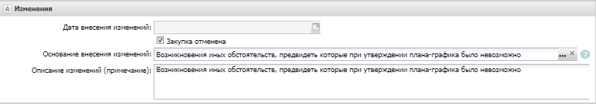
Рис. 34. Заполнение отмены закупки
- Выгрузить и опубликовать в ЕИС версию плана-графика, включающую данную закупку.

